Услышать мнение каждого. На Вороновщине работают общественные приемные.
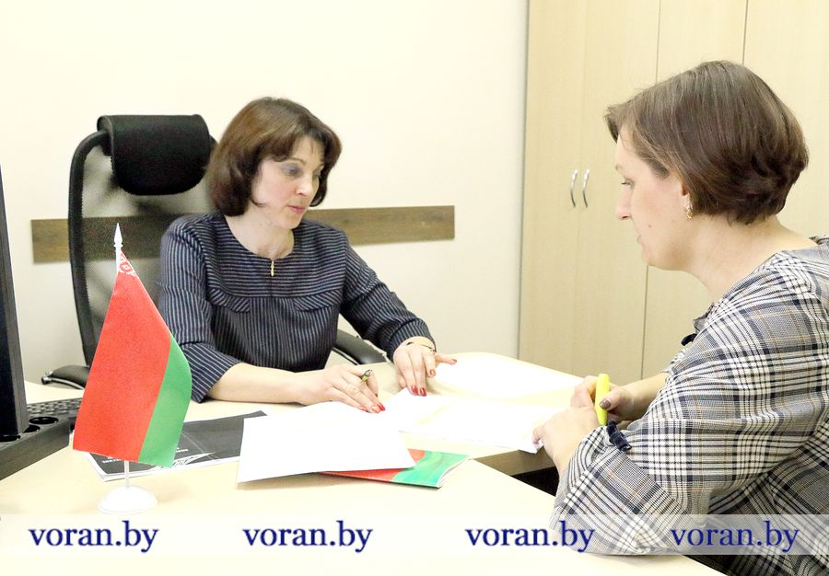

С этой целью стране организована работа общественных приемных по обсуждению изменений и дополнений в проект обновленной Конституции. Сегодня предложения принимали в Вороновском районном объединении профсоюзов.
— Текст Основного закона и заложенные в нем принципы обсуждают юристы, педагоги, спортсмены, известные белорусы. Активно себя проявляют и вороновчане. Открывшаяся общественная приемная призвана помочь гражданам разобраться, дать разъяснения изменений в проекте Конституции. Кроме того, принимаются и предложения касаемо опубликованных корректировок, затем они будут направлены в Национальный центр правовой информации, — рассказывает Валентина Жемайтук, председатель районного объединения профсоюзов, и дополняет: — Замечания можно сделать по единой республиканской «горячей линии»: 8(017) 374-19-48, 392-67-32. Высказать пожелания можно и на Национальном интернет-портале.
Ознакомившись с текстом проекта предлагаемой Конституции, можно с уверенностью отметить, что рабочая группа серьезно и добросовестно подошла к решению задачи, поставленной Главой государства. Кстати, наш профсоюзный лидер Михаил Орда тоже входил в ее состав. Профсоюзы всегда находятся на защите интересов трудящихся, поэтому важно, что проекте обновленной Конституции есть положения о сохранении социального курса государства. Нам, белорусам, чужда западная модель экономики, где в приоритете не человек, а исключительно бизнес и деньги. По-прежнему актуальны изменения по поддержке уязвимых категорий граждан: семей с детьми, инвалидов, пожилых. Однозначно люди поддерживают инициативу по сохранению исторической памяти, о закреплении на уровне Основного Закона вклада белорусского народа в Победу в Великой Отечественной войне. Многие уже поняли, насколько это важно.
Общественные приемные в районе будут работать до 26 февраля.
Галина ШЛЕМПО.
Фото Олега БЕЛЬСКОГО.

